ГБОУ ЦЛПДО

Конспект дефектологического
занятия.

Тема: «Гласные после шипящих».

учитель-дефектолог
Кузьменцова А.С.

Москва
2013 г.

Тема: «Гласные после шипящих».

Цель: закрепить знания о грамматическом правиле «гласные после шипящих» в слогах жи-ши, ча-ща, чу-щу.

Задачи: 1) образовательные:
- закрепить знания о правописании жи-ши, ча-ща, чу-щу;
- учить применять знания на практике;
- тренировать и упражнять учащегося, отрабатывать умение без ошибочно писать слова с данными сочетаниями;
2) коррекционно - развивающие:
- коррекция памяти и внимания;
- развитие связной речи учащегося;
- коррекция и развитие зрительного восприятия;
3) воспитательные:
- формировать навык самостоятельной работы

Ход занятия.

1. Предложить ученику повторить правило на тему: «Гласные после шипящих».
Запомни:
жи-ши — пиши с и
ча-ща — пиши с а
чу-щу — пиши с у

2. Задание № 1.
Буквы упали и слово образовали. Напиши слова, которые получились из этих букв.

Закружились, случай, машина, лыжник, чащоба, бежит.

3. Задание № 2.
Все обдумай, не спеши, а потом уже пиши.

Ча жы жы щу чя
йка, е ки, чи ки, ка, йка.
Чя жи жи щю ча

4. Задание № 3.
Дополни стихотворные строчки.

Кот живёт у нас на крыше,
А в чулане живут ...

Не поедет без бензина
Ни автобус, ни...

По полям бегут ручьи,
На дорогах...

Скоро выйдут муравьи
После зимней...
(С. Маршак)

5. Задание № 4.
Из данных слов составь и запиши слова.
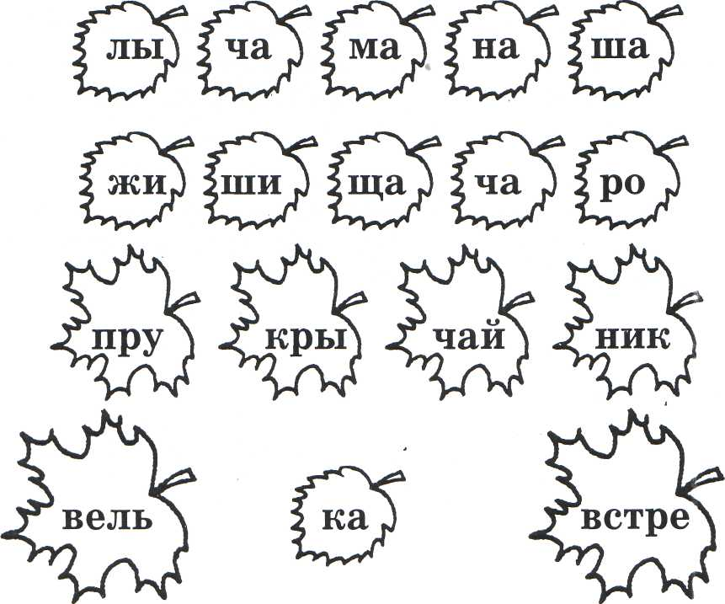

6. Физкультминутка.
Игра «Пальчики».
Пальцы сжаты в кулачок. Поочередное разгибание пальчиков, начиная с большого.
Этот пальчик – бабушка,
Этот пальчик – дедушка,
Этот пальчик – папа,
Этот пальчик – мама,
Этот пальчик – я,
Вот и вся моя семья.

7. Задание № 5.
Расположи предложения так, чтобы получился связный рассказ. Напиши его.

В мутной воде щука сама попалась на удочку.
Щука хотела поймать леща.
Жила в пруду щука.
Она стала мутить воду.

8. Задание № 6.
Восстанови стихи с помощью сочетаний жи, ши, чу, щу.

ли на мы ,
За трубой на крыше.
Там десное местечко,
Потому что рядом печка.
Су т печка сухари,
Мы и т крошки.
Знают даже малы ,
Что и т мышек кошки.

9. Задание № 7.
Запиши слова под диктовку.

Шина, машина, чайка, чаща, щука, чулок, шишка, жираф, чулан, машинист.

10. Итог урока.

Какое правило мы сегодня проходили?
Какие слова ты запомнил с сочетаниями жи-ши, ча-ща, чу-щу?

